[Title / Título]

BUSCA ATIVA ESCOLAR

[Text Cover / Resumo]

Há, no Brasil, 2,8 milhões de crianças e adolescentes fora da escola. Quem são eles, onde vivem e por quais motivos não estão na escola? Responder a essas perguntas é essencial para elaborar políticas públicas eficazes que possam alterar essa situação.

[Challenge / Desafio]

Há, no Brasil, 2,8 milhões de crianças e adolescentes fora da escola. Quem são eles, onde vivem e por quais motivos não estão na escola? Responder a essas perguntas é essencial para elaborar políticas públicas eficazes que possam alterar essa situação.

[Inspiration / Inspiração]

O Instituto TIM se uniu ao UNICEF na iniciativa global Fora da Escola Não Pode!. Dessa parceria surgiu o Busca Ativa Escolar, uma plataforma digital que propõe uma estratégia de ação para que os municípios encontrem crianças e jovens fora da escola, compreendam os motivos da exclusão escolar e criem alternativas e políticas para a inserção dessa população nas escolas.

[Experience / Implementação]

O software e sua estratégia de ação foram desenhados para que municípios e estados obtenham dados qualificados para implementar ações para a inclusão escolar. A estratégia de ação demanda o trabalho intersetorial e permite o cruzamento de informações, identificação de demandas, e acompanhamento da criança por até um ano depois de sua reinserção na escola. Desde o lançamento da plataforma, mais de 220 municípios já aderiram ao Busca Ativa Escolar.

[Publishing / Impressos]

10

[Events / Eventos]

20

[Digital / Digital]

70

[Numeri / Números na lateral da Galeria 2]

* Número 1
Label: Municípios Inscritos
Numero: 220

* Número 2
Label: Municípios participantes do piloto
Numero: 8

* Número 3
Label: Casos de crianças fora da escola identificados
Numero: 131

* Número 4
Label: Crianças (re)matriculadas ou em processo de (re)matrícula
Numero: 53

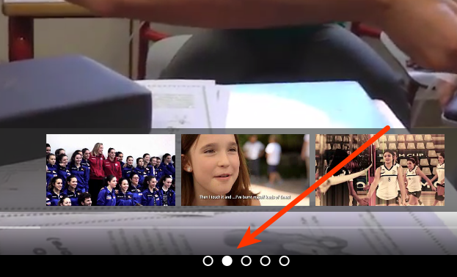
[Cor dos Passadores da Galeria 1]
(x) Branco
( ) Cinza
( ) Verde

[Emotional Gallery / Galeria 1]

* Foto1 (é possível colocar quantas fotos ou vídeos quiser. Os vídeos tem de estar hospedados no youtube)
Alt Text (descrição da foto usada por leitores de tela):
Title Text (apresentado quando usuário posiciona o mouse em cima):

* Foto2
Alt Text (descrição da foto usada por leitores de tela):
Title Text (apresentado quando usuário posiciona o mouse em cima):

[Cor dos Passadores da Galeria 2]
( ) Branco
(x) Cinza
( ) Verde

[Product Gallery / Galeria 2]

* Foto1 (é possível colocar quantas fotos ou vídeos quiser. Os vídeos tem de estar hospedados no youtube)
Alt Text (descrição da foto usada por leitores de tela):
Title Text (apresentado quando usuário posiciona o mouse em cima):
Título publicado (título impresso na ): Plataforma
Texto de apresentação lateral: A plataforma é o canal onde são registrados os alertas de crianças fora da escola e por onde o processo de pesquisa e gestão dos casos acontece.

* Foto2 (é possível colocar quantas fotos ou vídeos quiser. Os vídeos tem de estar hospedados no youtube)
Alt Text (descrição da foto usada por leitores de tela):
Title Text (apresentado quando usuário posiciona o mouse em cima):
Título publicado (título impresso na ): Formações
Texto de apresentação lateral: Os municípios e estados que aderem ao Busca Ativa participam de formações presenciais sobre a estratégia de ação do projeto e o uso da plataforma.

* Foto3 (é possível colocar quantas fotos ou vídeos quiser. Os vídeos tem de estar hospedados no youtube)
Alt Text (descrição da foto usada por leitores de tela):
Title Text (apresentado quando usuário posiciona o mouse em cima):
Título publicado (título impresso na ): Materiais
Texto de apresentação lateral: Os gestores contam com guias e manuais sobre a plataforma e materiais de referência sobre a exclusão escolar no Brasil.

[Cliente]
TIM

[Sede]
Brasil

[Opções de publicação]
(X) Publicados
( ) Promovido para a página inicial
( ) Destacado no topo da página

